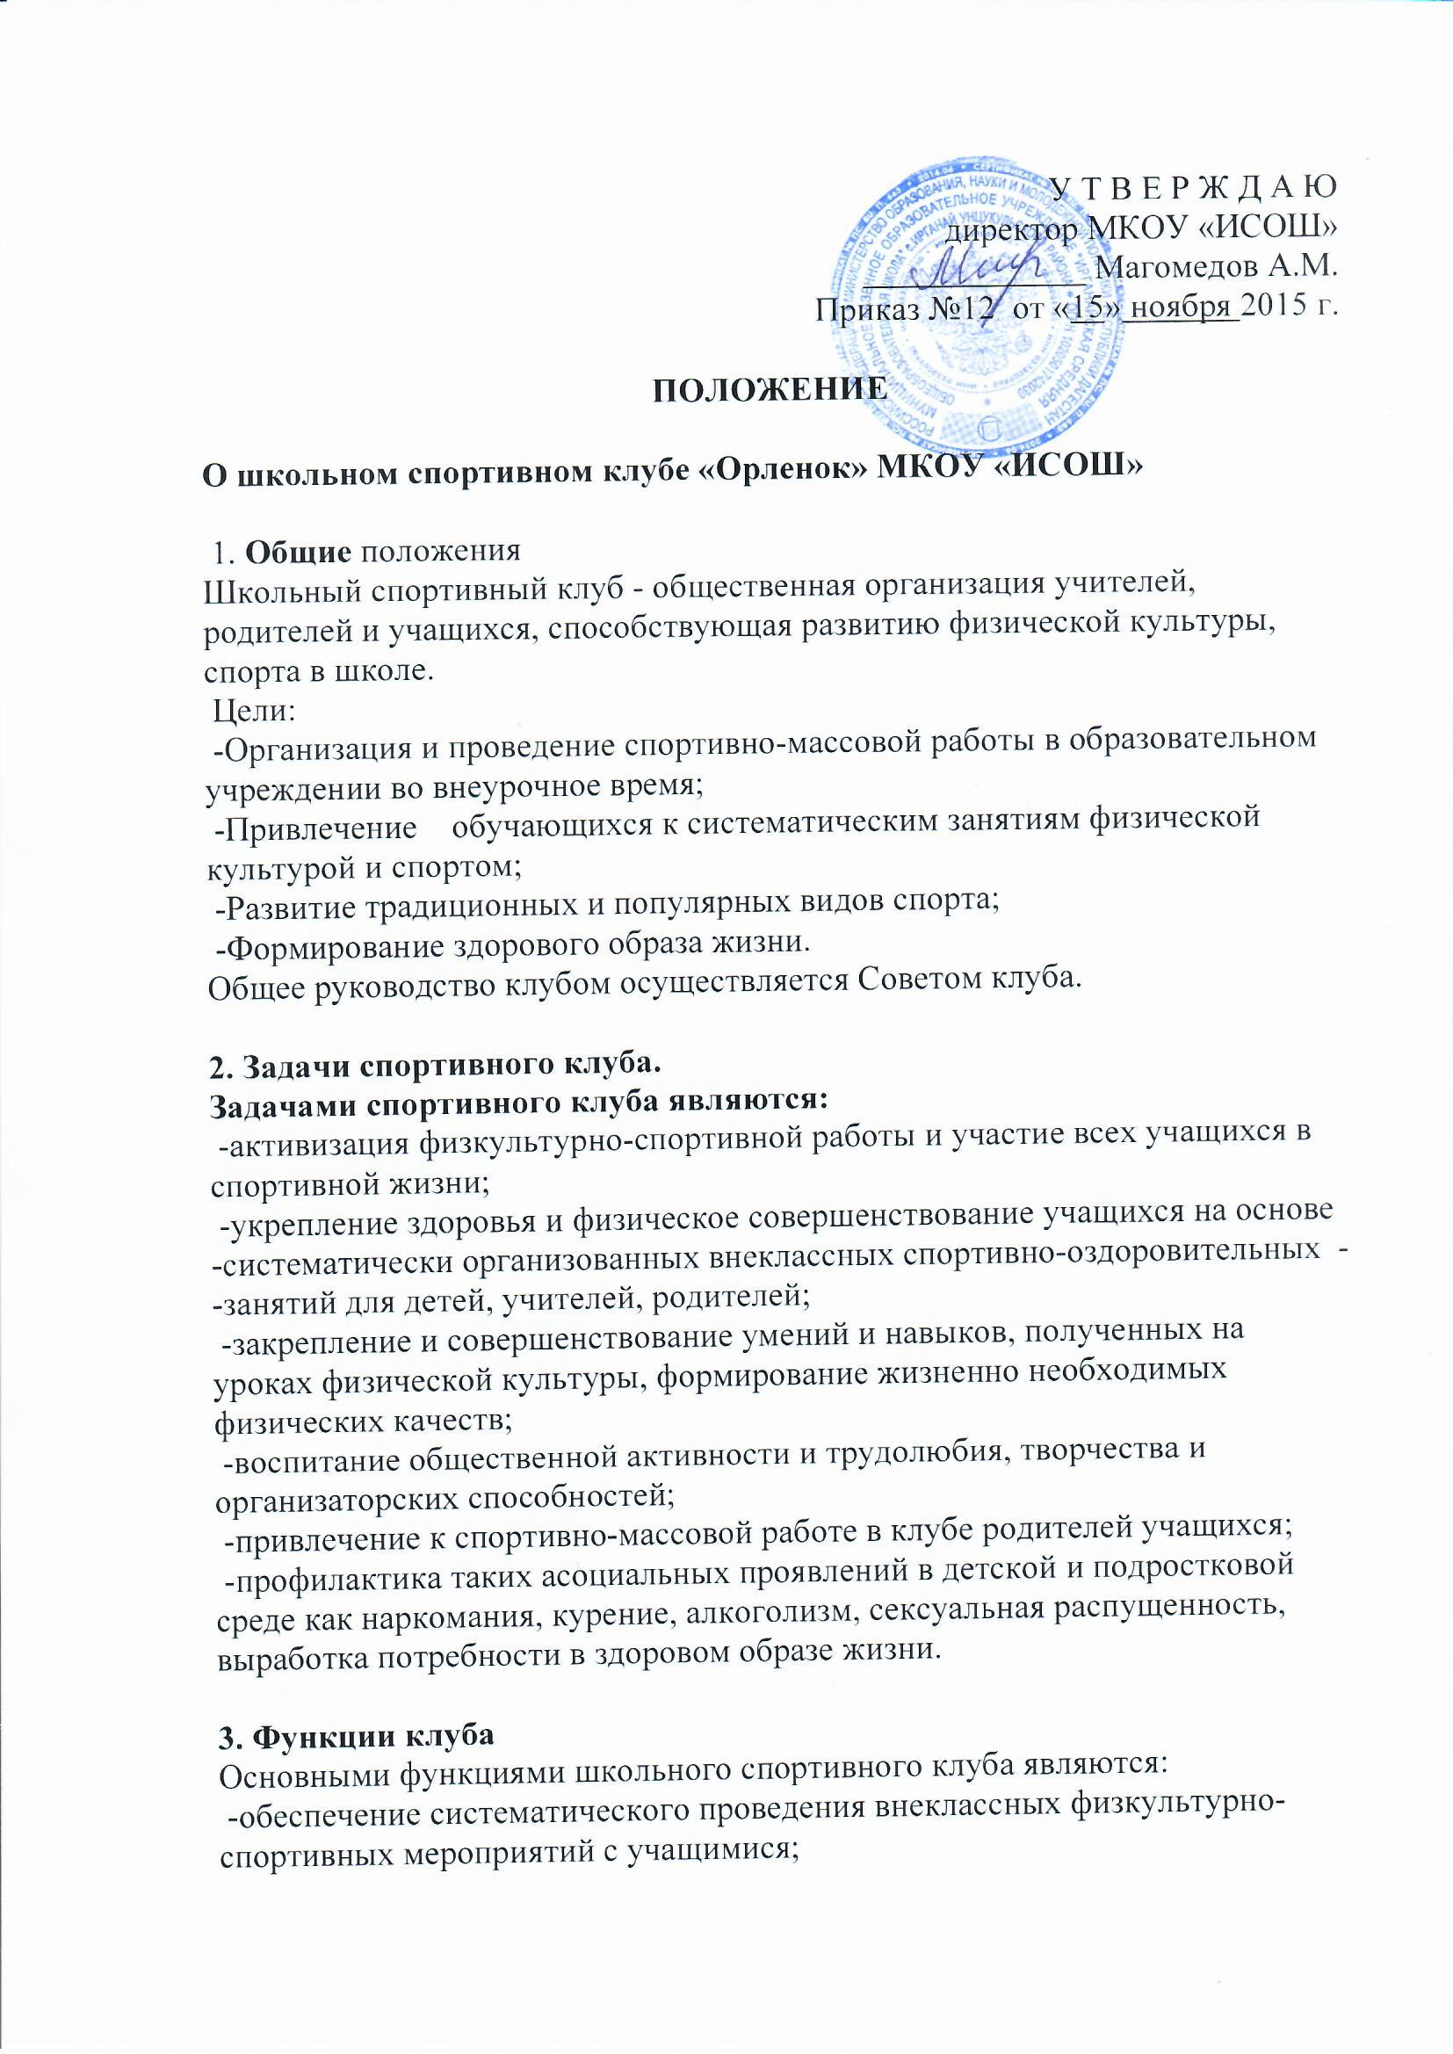

-организация постоянно действующих спортивных секций и групп общей физической подготовки для учащихся;
-проведение внутришкольных соревнований, товарищеских спортивных -встреч между классами и другими школами;
-проведение спортивных праздников;
-проведение широкой пропаганды физической культуры и спорта в ОУ.

4.Организация работы спортивного клуба
Управление клубом осуществляется его руководителем, назначаемым руководителем ОУ. Руководство работой в классах осуществляют физкультурные организаторы, избираемые на учебный год.
Спортивный клуб ежегодно на своем собрании избирает Совет из 5-9 человек, который непосредственно руководит его работой. Между членами Совета распределяются обязанности по руководству комиссиями: спортивно-массовой работы, организационно - методической работы, пропаганде физической культуры и спорта и др.
Совет клуба отчитывается о проделанной работе один раз в год перед конференцией представителей классов.
Основными формами работы клуба являются занятия в секциях, группах и командах, комплектующихся с учетом пола, уровня физической и спортивно-технической подготовки.
Членами клуба могут быть обучающиеся ОУ, в котором создан клуб. Обучающиеся имеют право в соответствии со своими способностями, возможностями и интересами на выбор секций и групп для занятий.
Занятия в клубе проводятся в соответствии с графиками, расписаниями, планами физкультурно-спортивных мероприятий.
Непосредственное проведение занятий осуществляется учителем физической культуры.
За всеми занимающимися в клубе устанавливается постоянный врачебный контроль, который осуществляется медицинскими работниками

5.Руководитель школьным спортивным клубом:
-направляет работу Совета спортивного клуба;
-организует внеклассную физкультурно-оздоровительную и спортивно - массовую работу в школе, вовлекая максимальное число учащихся в группы ОФП и СФП, секции по видам спорта и туризму, а также в различные спортивно - массовые мероприятия;
-организует внутришкольные соревнования и физкультурные праздники, - -проводит соответствующую подготовку учащихся к спортивным соревнованиям;
-поддерживает контакт с другими спортклубами, ДЮСШ;
-следит за соблюдением санитарно-гигиенических норм и состоянием помещений;
-контролирует совместно с медицинским работником состояние здоровья -детей и регулирует их физическую нагрузку, отвечает за жизнь и здоровье детей;
-проводит работу по обучению детей в соответствии с программой и методиками физического воспитания;
-обеспечивает полную безопасность детей при проведении физических и спортивных занятий;
-имеет тесную связь со школьным Управляющим советом.

6.Совет имеет право:
-принимать учащихся в состав клуба и исключать из него;
-представлять списки активистов, физкультурников и спортсменов для - --поощрения и награждения администрацией ОУ и вышестоящими организациями;
-участвовать в составлении плана работы ОУ по организации физкультурно - оздоровительной и спортивной деятельности.

7. Обязанности членов спортивного клуба.
Член спортивного клуба обязан:
-посещать спортивные секции по избранному виду спорта;
-принимать активное участие в спортивных и физкультурно- оздоровительных мероприятиях ОУ;
-соблюдать рекомендации врача по вопросам самоконтроля и соблюдения правил личной гигиены;
-способствовать укреплению материально-спортивной базы ОУ, бережно относиться к имуществу спортклуба и спортивному инвентарю.

8. Учет и отчетность
В спортивном клубе ОУ ведется следующая документация:
-календарь спортивно-массовых мероприятий на учебный год;
-журнал учета занятий в спортивных секциях и группах;
-программы, учебные планы, расписание занятий спортивных секций;
-положение о проводимых соревнованиях.

Настоящее Положение действует до принятия нового.

